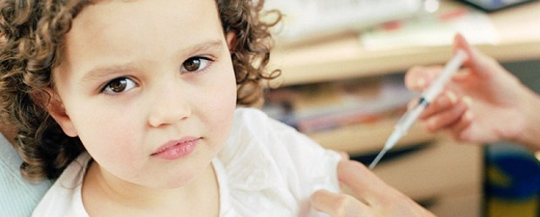
Что должны знать родители о сахарном диабете у детей

Сахарный диабет – хроническое заболевание поджелудочной железы, которое характеризуется гипергликимией, глюкозурией и развитием осложнений, связанных с поражением сосудов. У детей чаще всего развивается сахарный диабет первого типа, который характеризуется постепенным разрушением клеток поджелудочной железы, которые синтезируют инсулин.
Факторы, приводящие к развитию сахарного диабета у детей: 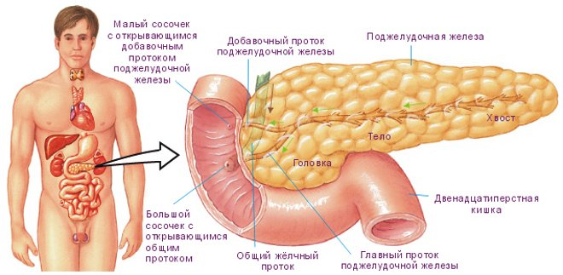 Поджелудочная железа

- Наследственная склонность;
- Вирусное поражение поджелудочной железы (вирус Коксаки, вирус паротита,краснухи, ветряной оспы, кори, цитамегаловирус);
- Химические агенты, повреждающие клетки железы (стрептозоцин – препарат для лечения опухолей, альфа-интреферон, аллоксан – краситель и др.). Однако эти факторы, как правило, действуют сочетано. При поражении поджелудочной железы вирусами не обязательно может развиться сахарный диабет, для этого нужна наследственная предрасположенность. И у детей с плохой наследственностью не обязательно может развиться сахарный диабет, только при особых внешних условиях. Поэтому очень важно подумать о профилактике диабета у будущего ребенка еще на стадии планирования беременности. Если оба родителя страдают сахарным диабетом, то риск возникновения его у ребенка очень велик. Представляет опасность, если женщина до беременности не переболела ветряной оспой, корью, если не привита против краснухи. Клинические проявления 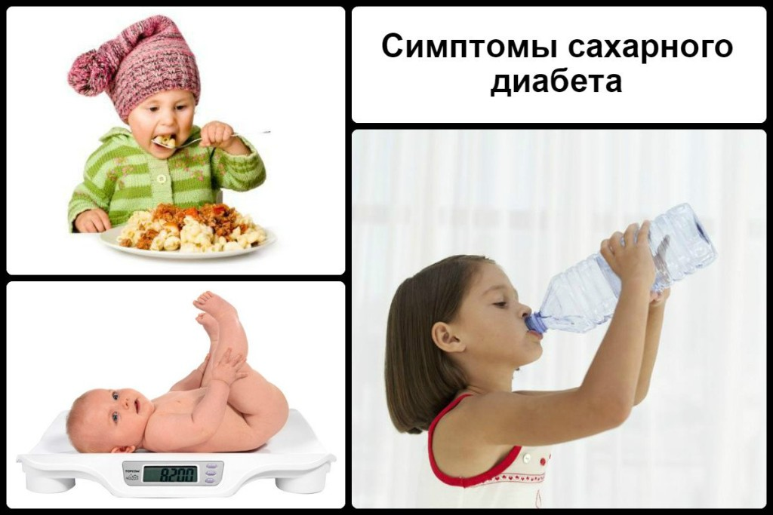
Симптомы сахарного диабета

- Сахарный диабет у детей проходит несколько стадий в своем развитии: от предрасположенности до явных клинических проявлений. Родители должны помнить, что если у их ребенка есть предрасположенность, то нужно проводить диагностические мероприятия еще до явной клиники: мониторинг уровня глюкозы и консультации эндокринолога.
- Явный сахарный диабет проявляется трем основными симптомами; жажда, полиурия (большое количество мочи), снижение массы тела. Аппетит, как правило, повышен. Дети будут предъявлять жалобы на усиление усталости, слабость, снижение физической и умственной силы. Дети плохо успевают в школе, отстают от своих сверстников. У детей младшего возраста появляется недержание мочи в дневные и ночные часы, моча бесцветная, оставляет на трусиках белый налет. Кожа становится сухой, часто присоединяются грибковые и гнойные инфекции. 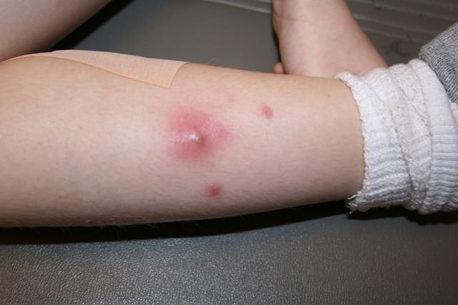Жировой слой значительно уменьшается, происходит атрофия мышц, что ведет к слабости. Может появляться болезненность под правым подреберьем из-за увеличенной печени. У новорожденных детей сахарный диабет будет проявляться отсутствием прибавки массы тела и дальнейшее его снижение. Ребенок много и жадно пьет, в том числе предлагаемую воду. Появляются опрелости на ягодицах, бедрах, которые плохо поддаются лечению. Увеличение количества мочи родители могу и не заметить, но моча становится липкой, она оставляет на подгузниках и пеленках белые пятна. Срыгивания, отсутствие аппетита, шумное патологическое дыхание, кома и как исход даже смерть при не вовремя выявленном диабете.
Методы современной диагностики
Анализ на наличие сахара в крови
- Если есть явные клинически проявления в пользу сахарного диабета, то срочно определяют уровень сахара крови;
- Если симптомы неявные и состояние ребенка удовлетворительное, то проводят исследование глюкозы крови дважды в разные дни натощак;
- Если есть сомнения при определении сахара крови (уровень ее повышен, но недостаточен для выставления диагноза «сахарный диабет», то назначают тест толерантности к глюкозе – определяют уровень тощаковой глюкозы, затем дают выпить натощак стакан сладкой воды и через час вновь берут кровь на глюкозу);
- Определяют уровень пептида С;
- После постановки диагноза проводят лабораторные исследования для обнаружения осложнений – определяют ацетон в моче и крови, глюкозу в моче и др.
Норма глюкозы крови до 4,2 ммоль в литре. У ребенка с диабетом на инсулине уровень глюкозы должен быть около 4,5 ммольв литре. Дети с впервые выявленным диабетом обязательно направляются в стационар для адекватного подбора инсулинотерапии. Осложненное течение сахарного диабета
Осложнения при сахарном диабете
При повышенном уровне глюкозы поражаются сосуды, больше страдают мелкие сосуды-капилляры. Поэтому есть понятие ангиопатии и микроангиопатии.
При поражении сосудов сетчатки – ретинопатия. При этом происходят изменения на глазном дне, приводящие к ухудшению зрения пациента. Может формироваться диабетическая катаракта. Изменение сосудов почек – нефропатия. Поражение почек приводит к нарушению выведения воды и токсических компонентов из организма. Диабетическаянейропатия – поражение сосудов конечностей. Характеризуется поражением мелких сосудов рук и ног, и развитием «чувства ползания мурашек», болей и др.
Диабетическаяхейропатия – поражение суставов. Проявляется ограничением подвижности в суставах.

Какая бывает терапия
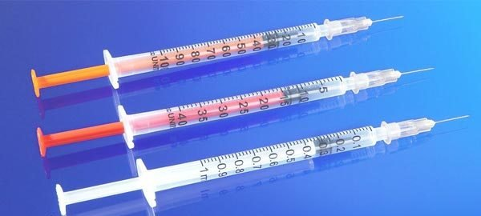
Самое трудное в лечении диабета у детей – это постоянное применение инсулина. Это требует изменение привычного уклада и ритма жизни, как родителей, так и ребенка. Есть специальные «школы диабета», где ребенку расскажут и научат, как обращаться с инсулином, как правильно питаться при диабете и другое.
В настоящее время для терапии сахарного диабета используют генно-инженерный инсулин (ранее использовался свиной инсулин, который обладает высокой иммуногенностью и его применение не оправдано). Все инсулины делятся на инсулины короткого действия и продленного. Терапию сахарного диабета проводят комбинацией этих двух инсулинов. Продленный инсулин, как правило, назначают утром и вечером. Инсулин короткого действия подкалывают за 30-40 минут перед каждым приемом пищи, таким образом, это напоминает естественное выделение инсулина в ответ на повышение сахара крови. Подколки короткого инсулина лучше делать специальным шприцем, или лучше использовать современные шприц-ручки, которые имеют очень тонкие иголочки и заправляются специальными инсулиновыми картриджами. При одном щелчке такой ручки набирается 2 международные единицы инсулина.
Есть еще более современные ручки для введения инсулина, которые позволяют вводить 1 международную единицу инсулина и имеют таймер последней введенной дозы (выпускает датская фирма). Есть инсулины так называемого суперкороткого действия, которые быстро достигают эффективности и действуют менее продолжительно – рапид-инсулин. Он необходим для улучшения контроля уровня глюкозы после еды. Сахароснижающие препараты (такие как глибенкламид и др) у детей используются редко. Для возможности контролирования уровня глюкозы крови и последующей самостоятельной коррекцией дозы инсулина изобретены специальныеэкспресс-аппараты. Также есть специфические тест-полоски для контроля уровня глюкозы и кетоновых тел и ацетона в моче.
В местах введения инсулина могут появиться осложнения – липоатрофии.
Для предупреждения и избавления от них нужно вводить инсулин с новокаином или гидрокортизоном. Наберите и выпустите новокаин или гидрокортизон перед введением инсулина. Разработана искусственная поджелудочная железа – дозатор инсулина типа «Биостатор». Она эффективна, но широкое применение не получила из-за высокой цены и необходимости постоянного ношения. Что касается лечения и предупреждения развития осложнений, то основной механизм здесь – поддержание уровня глюкозы в пределах нормы и адекватная инсулинотерапия. Для улучшения кровообращения можно применять сосудистые препараты – винпоцетин, ретиноламин, эмоксипин и др. При развитии выраженных осложнений лечение и коррекцию проводят окулист, нефролог, терапевт совместно с эндокринологом. Правильное питание — очень важно!
Правильное питание
Питание ребенка, который страдает сахарным диабетом, должно быть сбалансированно и соответствовать возрасту. Ведь растущий организм ребенка требует много энергии, а для полноценного и правильного развития всех органов и систем требуется сбалансированный рацион, который включает белки, жиры, углеводы, витамины. У детей, которые имеют повышенную массу тела или ожирение, подбирается персональный рацион.
Суточная калорийность пищи рассчитывается по формуле:
1000+ (100•М)
М – возраст ребенка.
Распределение следующее: 50% углеводы, 20% белки, 10% жиры. Особенность питание детей с сахарным диабетом – это исключение легкоусвояемых углеводов (сахар, мед, конфеты, мучные изделия, виноград, бананы) и замена их на углеводы с высоким содержанием волокон (ржаная мука, перловка, овсянка, овощи, ягоды). Однако полное исключение углеводов у детей нельзя проводить, так как без них дети чувствуют себя угнетенными. Следует подбирать адекватную дозу короткого инсулина перед приемом сладостей.
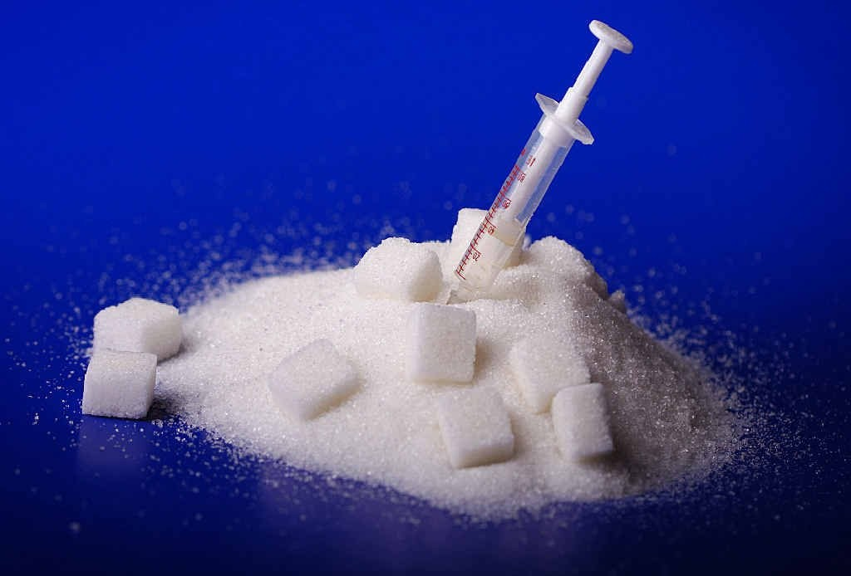 Сахару нет
Важно соответствие количества потребляемых углеводов и доза инсулина. Для простоты введено такое понятие, как хлебная единица. 1ХЕ соответствует 1 МЕ инсулина. Есть специальные таблицы, которые показывают, в каком количестве продукта содержится 1 хлебная единица.
Например, 1 хлебная единица будет содержаться в 60 граммах картофеля или 250 граммах молока.
Нужно помнить, что введение инсулинов сверхбыстрого действия кушать нужно сразу после инъекции, при введении инсулинов короткого действия – через 25-30 минут после введения.
Распределение калорийности в течение дня:
завтрак – 25%;
второй завтрак – 10-15%; обед – 25-30%;
полдник – 6-10;
ужин – 20-25%;
второй ужин – 5-10%.
Следует помнить, что физическая нагрузка полезная для больных сахарным диабетом. Она улучшает усвоение глюкозы клетками организма. Однако детям с сахарным диабетом лучше не заниматься тяжелым спортом – тяжелой атлетикой, марафонским бегом и др. Лучше предпочтение отдать плаванию, теннису, волейболу, настольному теннису. При физической нагрузке возрастает вероятность гипогликемии, поэтому обязательно нужно консультация эндокринолога для коррекции питания и дозы инсулина.
Первая помощь при экстренных состояниях
Родителям нужно знать о том, что при сахарном диабете могут развиться неотложные состояния при изменении уровня глюкозы крови, — комы. Для предотвращения развития этих грозных осложнений необходимо проводить контроль уровня глюкозы крови, строго придерживаться диеты, правильно дозировать инсулин при приемах пищи и физической нагрузке.
Если же кома развивалась необходимо срочно вызвать скорую помощь, действия должны быть немедленными, потому как комы у детей развиваются гораздо быстрее, чем у взрослых.
Кетоацидотическая кома
Частая причина гибели подростков с сахарным диабетом. Происходит накопление кетоновых тел и их токсическое действие. Недостаток инсулина приводит нарушению утилизации глюкозы, нарушению синтеза жирных кислот, значительное повышение гликемии, и как следствие повышенный уровень образования кетоновых тел. Кома развивается в течение примерно суток начинается от легкой слабости и недомогания до развития спутанности сознания с дыханием Куссмауля (шумное, глубокое, редкое), запахом от ребенка прелых яблок. Необходима обязательная и срочная госпитализация для коррекции нарушений и сжижения уровня глюкозы.
Гипергликемическая кома
Относительно редко бывает у детей. Развивается длительно в течение нескольких дней и характеризуется высоким уровнем глюкозы, нарушением дыхания без запаха ацетона.
Гипогликемическая кома
Бывает при передозировке инсулина или при введении инсулина и отсутствии последующего приема пищи, при выраженной физической нагрузке. У больного появляются резкая слабость, дрожь и тремор в конечностях. Больные бледные, у них развивается выраженное чувство голода, появляется холодный липкий пот. Первая помощь – дать что-нибудь сладкое – кусочек сахара, леденец, сладкий чай или сок.

